Рождественский детский сад «Улыбка» отделение дошкольного образования МАОУ Маслянская СОШ
Районный конкурс «Ступени мастерства- 2019 год»

Родительское собрание:

«ПУТЕШЕСТВИЕ В СТРАНУ МАТЕМАТИКИ»

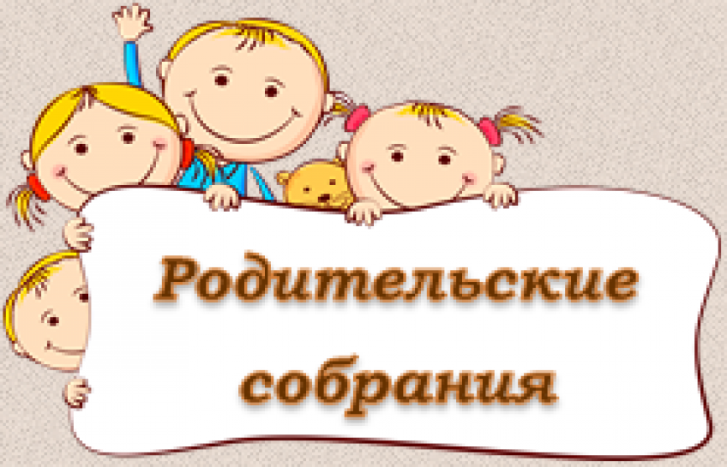

Старший воспитатель: Васильева Вера Анатольевна

2019 год
Цель собрания
- Повысить педагогическую грамотность родителей в вопросах развития математических представлений дошкольников.
- Оказать педагогическую информационную и практическую помощь в развитии элементарных математических представлений дошкольников в условиях семейного воспитания и развития.
- Вооружить родителей результативными приёмами взаимодействия и общения с детьми способствующими математическому развитию детей.
- Установить тесный контакт детского сада и семьи в вопросах воспитания дошкольников.
Материал
Дидактические игры, развивающий материал, наглядные пособия.
Карточки – задания для игры с родителями.
Анкеты.
Памятки родителям.
Видеоматериалы совместной деятельности взрослого и детей.
Фишки зелёного и красного цвета.
Кармашки соответствующего фишкам цвета.
Предварительная работа
Съёмка видеоматериала.
Разработка и оформление памятки для родителей.
Подбор литературы, наглядного и дидактического материала для организации выставки.

Ход собрания
Здравствуйте Уважаемые родители!
Мы рады приветствовать Вас в нашем детском саду. Приятно, что Вы выбрали время, чтобы прийти сюда. Значит Вы интересуетесь вопросами воспитания и развития своего ребёнка и стремитесь приобрести знания в этом вопросе.
Сегодня мы предлагаем обсудить вопросы развития элементарных математических представлений у детей младшего дошкольного возраста.
Но начала небольшая разминка для Вас. Вам будут предложены задания на логическое, творческое мышление и пространственное воображение. Все задания непосредственно связаны с математикой. Предлагаем Вам проверить свои математические способности.

Игра «Весёлая математика»
Карточки-задания к игре «Весёлая математика»
1 задание
1) На столе 4 яблока. Одно из них я разрезала пополам. Сколько яблок на столе? (4)
3) Может ли дождь идти два дня подряд? (нет, т. к. между ними ночь)
4) У семерых братьев по одной сестре. Сколько сестер? (1)
5) У зайца было 7 морковок. Он съел все, кроме 4. Сколько морковок осталось? (4)
6) Две сардельки варятся 6 минут. За сколько минут сварятся 8 таких же сарделек( 6 минут)
2 задание
Задача. Считаем гостей и стулья
На день рождения Муха-Цокотуха позвала гостей. Накрыла праздничный стол, расставила стулья.
Первыми приползли 2 гусеницы и сели на стулья. Затем прилетели 3 бабочки и тоже опустились на стулья. Вскоре прискакали кузнечики и уселись на двух стульях.
И когда уже все сидели за столом и пили чай, в дверь постучали - приполз жук и занял еще одно место.
Вопросы. Сколько стульев было занято? (9)
Сколько было гостей? (8)

Задача. Пчелы угощают зверей
Пролетела сорока по лесу и сообщила, что пчелы будут зверей медом угощать.
Первым к улью прибежал медведь с бочонком. Второй прискакала белочка с кружкой. Третьим примчался заяц с миской. Четвертой пришла лиса с кувшином. Пятым приковылял волк с кастрюлей.
Вопросы. Каким по счету примчался к улью заяц? (Третьим.)
У кого была самая маленькая посуда? (У белки.)
У кого была самая большая посуда? (У медведя.)

Задача. Пришла к фотографу семья
Пришла к фотографу семья.
- Сфотографируйте нас, пожалуйста.
- Хорошо, только сначала вас надо как следует посадить.
Папу и маму посадили на стулья. Бабушку - в кресло. Дедушка встал рядом с бабушкой. Брата с сестрой посадили рядом на скамеечку. А самого маленького члена семьи, кудрявого Алешу, посадили на руки к маме.
Вопросы. Сколько всего человек в семье? (7)
Сколько взрослых? (4)
Сколько детей? (3)

Немного теории.
Для ребёнка-дошкольника математика – это особое « Тридевятое царство, тридесятое государство». Ребёнок легко путешествует по разным мирам, созданным воображением человека.
Математика - это своего рода мир идей. Ребёнок хорошо умеет отличать мир математики от мира физических предметов. Так число пять может проявить себя в виде пяти яблок, монеты, пяти лет или отметки в дневнике. Но само число не сводимо к кучке яблок или пальцам руки. Формирование внимания ребёнка исключительно на количественной характеристике числа неправомерно и затрудняет впоследствии формирование абстрактной идеи числа
Именно поэтому мы предлагаем говорить детям о математике как особом мире, который существует прежде всего в сознании людей. Взрослый при этом становится проводником в этот мир, рассказывает ребёнку о законах математики.
Сегодня мы поговорим о таком разделе в математике, как ориентировка во времени. Ориентировка во времени создаёт для ребёнка большие трудности. Ребёнок живёт, его организм определённым образом реагирует на течение времени, в известное время суток ему хочется есть, спать и т. д., но сам ребёнок долго не воспринимает время.
У ребёнка знакомство со временем начинается только с усвоением обозначений мер времени, выработанных людьми. А эти обозначения и меры усвоить не так – то легко, поскольку они имеют относительный характер (то что накануне называлось «завтра», называется «сегодня», а на следующий день «вчера»).
Усваивая представление о времени суток, дети прежде всего ориентируются на собственные действия: утром умываются, завтракают; днём играют, занимаются, обедают; вечером ложаться спать. Представления о временах года усваиваются по мере знакомства с сезонными явлениями природы.
Особые трудности связаны с усвоением представлений о том, что такое «вчера», «сегодня», «завтра», это объясняется относительностью данных понятий.
Важную роль в формировании временных представлений, играет использование иллюстраций, картин, фотографий, изображающих деятельность взрослых и детей в различные отрезки времени. Рассматривая иллюстрации, малыши отвечают на вопросы: «Когда это бывает? Что делают дети утром, вечером? Когда это делают дети?» взрослый может дать им задание подобрать картинки, на которых нарисовано то, что делают утром, днём, вечером взрослые и дети.
С этой целью необходимо использовать картинки с более широким содержанием: школьники утром идут в школу, девочка утром поливает цветы, мальчик гуляет днём с собакой, цветы вечером закрывают лепестки и опускают соцветия и т. п. работу можно проводить по частям. Сначала предложить детям из всех картинок выбрать те, на которых нарисовано то, что бывает утром; затем на которых нарисовано всё, что бывает днём, вечером, ночью. Знакомство с разнообразной деятельностью, характерны для каждых частей суток, так же осуществляется посредством игр.
Словесные: «Найди лишнее слово» (Пример: ночью спим, гуляем с папой). «Назови пропущенное слово» (Пример: мы завтракаем утром, а вечером) .
Игры-инсценировки: «Утром бабочка проснулась», «Утром солнышко встаёт», «Выходили на прогулку… ».
Дидактические игры: «Когда это бывает? », «Найди лишнюю картинку», «Найди пару», «Покажи, что назову», «Цепочка времени» (определение соседей каждого вида деятельности «что делали до того, как пошли на прогулку? После прогулки? ».
Угадывание о какой части суток говорится в стихотворении, загадке.
Название частей суток можно вводить в игры –драматизации (сказка «Колобок»: «Утром бабка слепила колобок… », «Днём колобок покатился по тропинке»; сказка «Курочка Ряба»: «Вечером прибежала мышка, хвостиком махнула… » и т. д.) .
В ходе таких игр дети закрепляют навык в определении частей суток, свободно включают в речь их название.
Формирование представлений об общих признаках времени года.
Развитие у ребёнка четвёртого года жизни представления о временах года связана с его конкретным, житейским опытом. Исследования и наблюдения указывают на то, что дети выделяют общие признаки, связанные с изменением того времени года, которое они проживают в данный момент, в сравнении с предыдущим сезоном. Ассоциируют примерные изменения с собственным эмоционально-важным событием.
На данном возрастном этапе важно воспитывать интерес к явлениям природы, научить ребёнка наблюдать.
Важно познакомить детей с признаками времени года, используя для этого прогулки с детьми, рассматривание иллюстраций, картин, наблюдения, подкрепление соответствующими произведениями устного народного творчества, художественной литературой.

Знания о времени года можно условно разделить на три группы:
-знания о сезонных изменениях в неживой природе;
- знания о сезонных изменениях в живой природе;
- знания в жизни и труде людей в разные сезоны.
Закрепить полученные знания так же можно в играх: «Оденем куклу Машу на прогулку» (необходимо одеть одежду соответствующую сезону, «Когда это бывает?», « Посели животных в лес», Найди, что опишу? » и т. п.
Таким образом дети знакомятся с частями суток и признаками времён года.
Итог: сегодня мы с Вами открыли курс развития элементарных математических представлений. Для Вас мы подготовили буклеты, в которых прописано, что должен знать и уметь ребёнок младшей группы к концу года, в какие игры можно играть с ребёнком по развитию ориентировки во времени.
Если сегодняшнее собрание оказалось для Вас полезным на выходе опустите зелёную фишку в кармашек, если Вам не понравилось и Вы считаете, что Вам это не пригодиться опустите красную фишку.

Переходим к второй части нашего собрания «Разное». Вашему вниманию предоставляется презентация «Правила поведения родителей на утреннике в детском саду»

Правила поведения родителей на утреннике

Добро пожаловать на детский праздник к нам
И с правилами ознакомиться мы предлагаем Вам
Мы в музыкальном зале рады видеть всех
Всегда звучат здесь песни, детский смех.
И чтобы праздник был спокойней, веселей,
Не надо брать с собой грудных детей.
Устанут, будут плакать, и кричать,
Нехорошо артистов огорчать.
В день праздника вы постарайтесь раньше встать.
Чтоб на утренник в детсад не опоздать.
Чтоб Ваша дочка или ваш сынок
Костюм надеть спокойно смог.
А вот фотоаппарат иль камеру возьмите,
И обязательно весь праздник нам снимите.
А что же можно? Спросите вы нас!
Мы очень просим, дорогие, Вас
Аплодисментами поддерживать детей,
Чтобы артисты стали посмелей.
А если уж пришлось вам опоздать
То постарайтесь никому не помешать.
Вы между номерами паузу дождитесь
Пройдите в зал и у дверей садитесь.
И не забудьте снять пальто и шапки.
Снимите сапоги, наденьте тапки,
А лучше туфли на высоких каблуках.
Чтоб все вокруг сказали: «Ах!»
Ещё хотим, друзья вам предложить
Свои таланты в зале проявить.
Читать стихи, петь песни, танцевать,
Шутить, на сцене роль сыграть,
Танцуйте, пойте, веселитесь с нами
И знайте, ждем всегда мы встреч приятных с вами!

